Муниципальное бюджетное учреждение дополнительного образования «Центр юных натуралистов и экологов г.Аргуна»
_____________________________________________________________________________________
Всероссийский конкурс «Юннат»

Исследовательская работа
по номинации "Лекарственные растения "
Тема работы « Подорожник –лекарь с большой тропинки

Работу выполнил:
Хамбиев Сайхан Супьянович ученик 11 "Б"класса,
обучающийся МБУ ДО «ЦЮН и Э г. Аргуна»

Руководитель:
Абалаева Жарадат Майрадиевна педагог дополнительного образования МБУ ДО "Центр юных натуралистов и экологов г. Аргуна"

Чеченская республика
2020
Содержание
Актуальность темы.
1. Введение
  - Основная информация о подорожнике
  - Лекарственные растения нашей местности.
  - Использование лекарственных подорожника при лечении различных заболеваний жителями Чеченской Республики.
1.4. Мнение медицинских работников.
1.5. Мнение местных жителей, не имеющих медицинского образования.
2. Выводы и рекомендации.
Заключение.
Список использованной литературы.

Тема исследовательской работы: «Подорожник – лекарь с большой тропинки».
Актуальность темы: в окрестностях нашей республике растут разнообразные растения, многие из них являются лекарственными, это дает возможность людям лечить некоторые заболеваний травами, известными человеку с давних пор и совершенно бесплатно.
Цель работы: изучить лекарственные подорожника, места обильного произрастания в нашей местности, и их использование при лечении различных заболеваний.
Задачи работы:
- изучить научно-популярную литературу по данной теме;
- определить места произрастания подорожника;
- расширить общий кругозор сверстников, развить их познавательную активность;
- воспитывать активную жизненную позицию и ответственное отношение к своему здоровью.
В работе используется: самостоятельный поиск информации; индивидуальная работа по проведению анкетирования учащихся и их родителей; обсуждение полученной информации на уроке биологии.

Введение
Уже много веков человечество применяет растения и травы в кулинарии и для лечения различных болезней. Чаще всего лечение травами не требует больших затрат и очень эффективно. Человек всегда стремился укреплять свое здоровье. Когда человек здоров, у него хорошее настроение, высокая работоспособность. Здоровый человек полон сил, молодости и радости жизни. Наши предки всегда жили в ладу с природой. Природа была для них Матерью, которая кормила, одевала, лечила.
Практическая значимость работы в том, что изучение лекарственных свойств растений поможет обеспечить профилактику различных заболеваний, обогатить домашнюю аптеку каждого человека
Объект исследования – Подоро́жник (лат. Plantágo)
Предмет исследования – лечебные свойства лекарственных подорожника.

1.1. Основная информация о подорожнике
Изучив научно-популярную литературу, я узнал, что лекарственными называются такие растения, которые, действуя на организм больного человека или животного, останавливают развитие болезни, влияют на причины ее возникновения и приводят в норму работу отдельных органов, систем или организма в целом. Такое положительное действие обусловливается содержанием в них различных биологически активных веществ. Эти вещества в растениях содержатся в очень небольших количествах. Поэтому их целебный эффект наблюдается только при строго определенных, обычно очень малых дозах, если препарат применять в больших дозах, то он становится ядом, вызывающим тяжелые отравления.
Среди всего разнообразия лечебных трав, несколько поколений знают «то что спасло полстраны» - подорожник. Многие привыкли практически любое повреждение малой тяжести, прикрывать листком подорожника. Однако подорожники обладают еще и кровоостанавливающим, противовоспалительным и ранозаживляющим действиями — известно, что листья этого растения (их необходимо предварительно разжевать или растолочь, чтобы пустили сок) прикладывают к ране для обеззараживания и скорейшего заживления. Лист подорожника может входить в состав некоторых сборов чая от кашля.
1.2. Виды подорожника
Из информации полученной мной при исследовании количества подвидов этого растения я узнал, что только на территории СНГ насчитывается более 30 видов, среди которых самый распространенный это Подорожник большой (Plantago major). Итак, перейдем к перечислению некоторых из них:
- Подорожник большой (лат. Plantаgo mаjor) — травянистое растение; вид семейства Подорожниковые. В России и сопредельных странах распространён повсеместно, кроме Крайнего Севера, как сорное растение; введён в культуру из-за лекарственных свойств. В народной медицине настой листьев рекомендован при сенной лихорадке горячке, поносе, геморрое, при воспалении мочевого пузыря, раке желудка и лёгких.

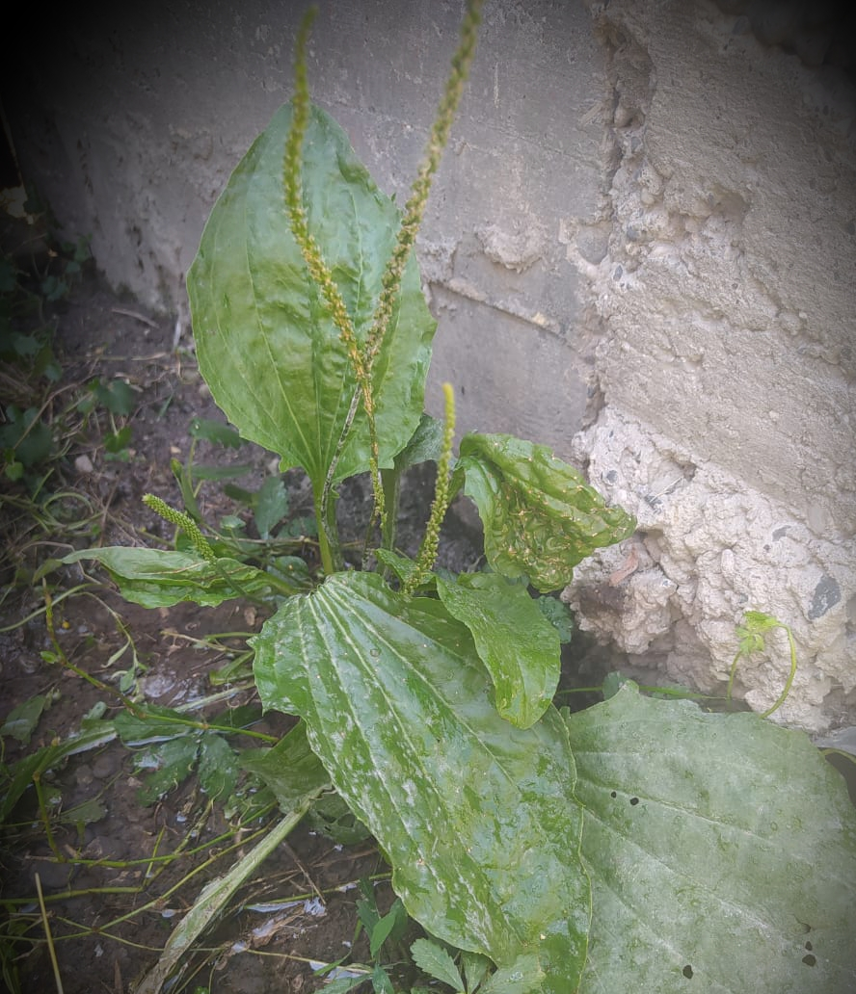

Свежие листья прикладывают к ранам, ссадинам, порезам, язвам и фурункулам. Мазь с порошком сушёного подорожника — эффективное средство для лечения гнойничковых заболеваний кожи. В научной медицине листья применяют как ранозаживляющее, противовоспалительное, кровоостанавливающее, отхаркивающее, снотворное, обезболивающее, бактерицидное и противоаллергическое средство.
- Подорожник ланцетолистный (Plantago lanceolata) Произрастает в Северном полушарии в районах с умеренным климатом. Встречается в европейской части России, в северо-восточной и западной Европе. Растёт на влажных плодородных почвах по суходольным и пойменным лугам, на лесных полянах, вырубках и просеках.
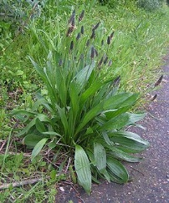

Натурализовалось в Африке, Австралии, Южной и Северной Америке. Применяют при анемии, атеросклерозе, болезнях печени, почек, мочевого пузыря, кожных болезнях.

3. Водные растения в данном семействе представлены родом побережник (Littorella). Часть входящих в данный род видов распространены в Европе, на островах Атлантического океана и в умеренных районах Южной Америки. Побережник озерный (L. lacustris) встречается в Европе по берегам прудов, озер и морским побережьям на затопляемых водой местах, в результате чего у него выработались две формы - водная и сухопутная. Сухопутная форма имеет розетку узких дорсивентральных листьев длиной до 5 см. Из пазух листьев на длинной ножке выходит один мужской цветок и два сидячих женских, которые созревают до появления тычинок.

1.3. Использование подорожника при лечении различных заболеваний жителями
В ходе работы по данной теме я узнал, что в нашем городе многие жители используют лекарственные растения для лечения различных заболеваний. Так как истья подорожника являются противовоспалительным, антисептическим и кровоостанавливающим средством, они регулируют и нормализуют желудочную секрецию, дают спазмолитический эффект, являются хорошим обволакивающим, смягчающим и отхаркивающим средством. Обладают болеутоляющим и успокаивающим действием.
1.4. Мнение медицинских работников
С целью уточнения полученной информации, мною была посещена Аргунская Городская Больница №1, где я опросил несколько врачей и посетителей больницы.
- Фельдшер Абалаев Ризван Сайрадиевич
С октября по январь было пролечено 35 детей, которым был поставлен диагноз ОРВИ. Наряду с синтетическими медицинскими препаратами применялись народные средства, в виде сборов лекарственных трав. В состав сборов входили травы: мать-и-мачеха, чабрец, липовый цвет, подорожник и др. В ходе лечения состояние больных улучшалось. Лечение лекарственными травами применяется не только в острый период, но и в период восстановления, что улучшает защитные силы организма и повышает иммунитет.
- Терапевт Алиев Адам Магомедович
За годы врачебной практики, я неоднократно замечал что, люди проходящие терапию натуральными препаратами с содержанием подорожника, имеют гораздо меньше осложнений от побочных эффектов аналогичных препаратов. Это связано в первую очередь с тем, что активные вещества и соединения в экстракте подорожника имеют токсицидные свойства, а также защищают стенки желудка от раздражения.

1.5. Мнение местных жителей, не имеющих медицинского образования
Кахаева Х.Д.
В своей жизни очень часто пользуюсь лекарственными травами, которые растут вблизи деревни. Особенно часто стала их использовать после выхода на пенсию. Лекарства дорогие, пенсия маленькая, вот и вспомнила бабушкино средство от разных недугов. А еще я люблю выпить чай с мятой, душицей и другими травами после баньки, силы прибавляются, чувствую себя намного лучше. А когда болит желудок, сталкиваю в ступе подорожник и ем смешав с медом. Почти всегда помогает. А соседка моя пьет настой подорожника каждый день. Редко гриппом болеет.
Алиева Х.И.
С детства у меня проблемы с желудком. Давно уже особо не беспокоит, так, бывает по весне, он у меня захандрит. Но был несколько лет назад такой случай. Прихватило желудок так, что хоть на стену лезь. Я тогда вообще есть не могла, похудела за месяц на 10 кг. Накопилось там болячек или что ? Суть в том, что таблетки не помогают, лежу вся такая нежно-зеленая, а у меня дети маленькие, домина с огородом и работа. И знаете, как у животных бывает - они находят какую-то траву и едят? Вот и я полезла в свой огород, траву искать. Натыкаюсь на подорожник. В тот же момент, мне уже хуже быть не могло по-любому. Приготовила настой и начала пить. С первого же стакана небывалое облегчение! А было у меня на тот момент: повышенная кислотность, хронический гастродуоденит и проблемы с 12-перстной кишкой - это всё и обострилось, я так полагаю. Я же его пила не по одному стакану в день, не могла оторваться и забегала как новенькая. Сейчас. При обострении пью, так же, подорожник. Лет 15 уже как Но то, что подорожник - отличный антисептик, давно известно и при простудных состояниях точно помогает.

2. Вывод.
В результате проведённых мною исследований, я выяснил, что в окрестностях нашего села произрастает очень много подорожника. Мною насчитано более 12 различных видов.
В своей работе я остановилась конкретно только на нескольких видах подорожника. Из книг и из бесед с жителями я познакомился с правилами заготовки лекарственного сырья и приготовления настоев.
Из беседы с фельдшерами ГБУ «Аргунская ГБ 1», что в современной медицине широко используются и рецепты народной медицины. Как утверждают медицинские работники, применение народных средств очень эффективно, хотя требуется более длительный срок лечения. Однако, в большинстве случаев отсутствуют побочные эффекты. Применение лекарственных трав улучшает защитные силы организма и повышает общий иммунитет.
Из бесед с жителями я понял, что они используют подорожник для профилактики и лечения различных заболеваний.
При заготовке лекарственных растений нельзя забывать мудрый девиз: «используй, охраняя, и охраняй, используя».
Предложения по рационализации использования природных ресурсов
Одним из первых предложений является закупка некоторых видов растений у населения, так как уже говорилось заранее, эти растения считаются сорняками и уничтожаются. Это выгодно не только для населения, как потенциальным продавцам, но и компаниям покупателям, так как из-за огромного количества предлагаемого сырья его стоимость будет на порядок ниже среднерыночной. Данная система закупки применяется в развитых странах мира, например: Германии, странах прибалтийского региона, ОАЭ и т.д.
Вторым предложением будет просьба к населению не уничтожать данные растения, а на примере предыдущих поколений готовить их запасы на зиму путем заморозки, высушивания и т.д. Обработанные таким образом растения сохраняют в себе максимальное количество полезных веществ и сохраняют полезные свойства практически неограниченное время.
Заключение
Природа является источником здоровья и опасности для человека. Богат и разнообразен выбор лекарств в «зеленой аптеке», но нужно быть осторожными: отравление лекарственными растениями возможно, если заниматься самолечением. Обращаться в «зелёную аптеку», также как и в обычную, следует при установленном диагнозе болезни и с рецептом врача. «На земле нет ничего, что не считалось бы лекарством»,- утверждает одно из положений тибетской медицины. Мы живём в мире лекарств. Растительный мир нашей страны очень богат, и практически все его представители обладают лекарственными свойствами. Прав был средневековый врач Парацельс, который писал: «Весь мир – аптека…»
Действительно, куда бы мы не пошли в лес, на речку, в поле или вышли на садовый участок везде можно встретить лекарственные растения. Крепкого вам всем здоровья!

Список использованной литературы
- Богоявленский Н. А., Древнерусское врачевание в XI—XVII вв., М., 1980;
- Лекарственные растения НСО. Раздел «Подорожниковые»
- Лихарев В.С. Удивительное на грядке, Саратов,1992.
- Интернет ресурсы.

